**Patriot prezentuje nowe moduły pamięci DDR5 CUDIMM z serii Signature**

**Przygotuj się, aby wynieść wydajność swojego komputera na wyższy poziom z Patriot Signature! Dzięki nowemu komponentowi CKD, który zapewnia stabilną i niezawodną wydajność w najbardziej nawet wymagających warunkach, nowe pamięci tej serii osiągają wysoką prędkość aż 6400MT/s.**

Zgodne ze specyfikacją standardu DDR5 pamięci Patriot Signature CUDIMM (Clocked Un-buffered Dual In-Line Memory Module) to upgrade, na który czekało wielu graczy. Moduły te zostały zaprojektowane w celu zwiększenia prędkości systemu operacyjnego poprzez poprawę częstotliwości roboczych i ogólnej stabilności, chroniąc użytkowników przed błędami, utratą danych i zawieszaniem systemu.

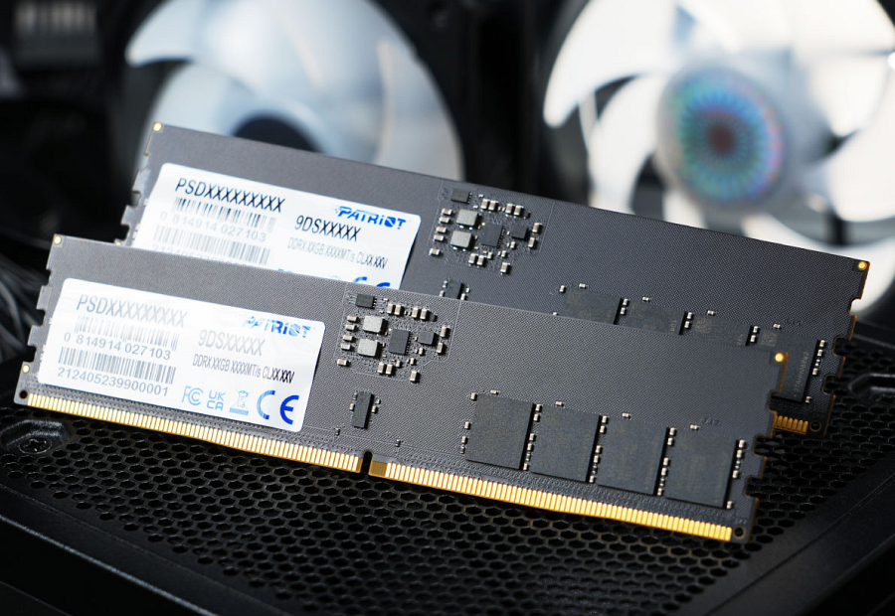

Najnowsza technologia ODECC (On-Die Error Correction Code) gwarantuje skuteczną korekcję błędów systemowych, jednocześnie zapewniając wyższe prędkości. Aby zapobiec przegrzewaniu, pamięci Patriot Signature DDR5 CUDIMM wykorzystują jedynie 1,1V mocy, co pozwala na mniejsze zużycie energii i emitowanie mniejszej ilości ciepła. Moduły Patriot Signature Premium DDR5 CUDIMM zostały dodatkowo wyposażone w aluminiowy radiator, który zapewnia extra ochronę i dba o to, by mogły pracować przez długi czas bez ryzyka wyłączenia.

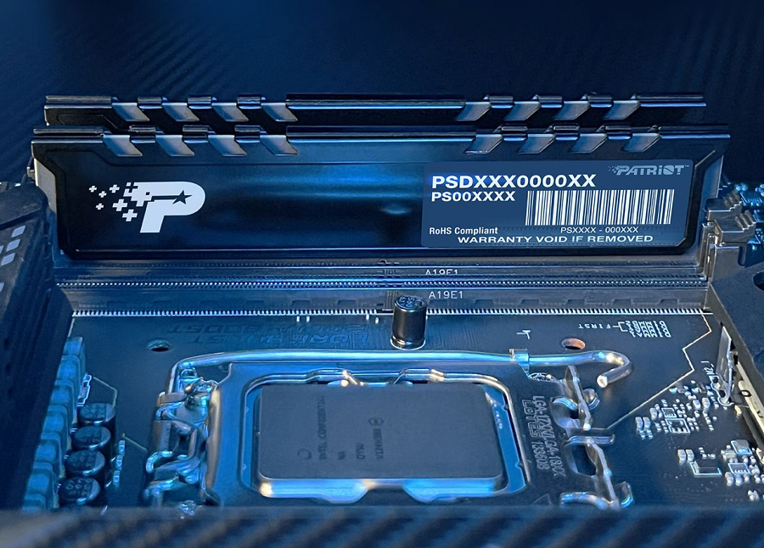

Moduły Patriot Signature DDR5 CUDIMM zostały przetestowane na najnowszych platformach Intel DDR5, zapewniając najlepszą kompatybilność i umożliwiając osiągnięcie wyższego poziomu wydajności Twojego komputera.